1.使用的是mysql数据库，所以要下mysql MySQL文件夹打开有安装文件
2.用的是maven项目，要下载自己的maven maven文件夹打开解压即可
3.要有idea
4.将解压好的maven导入idea
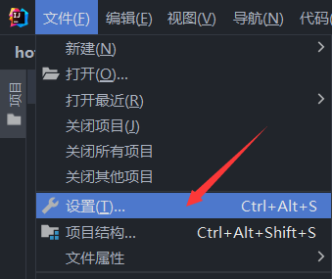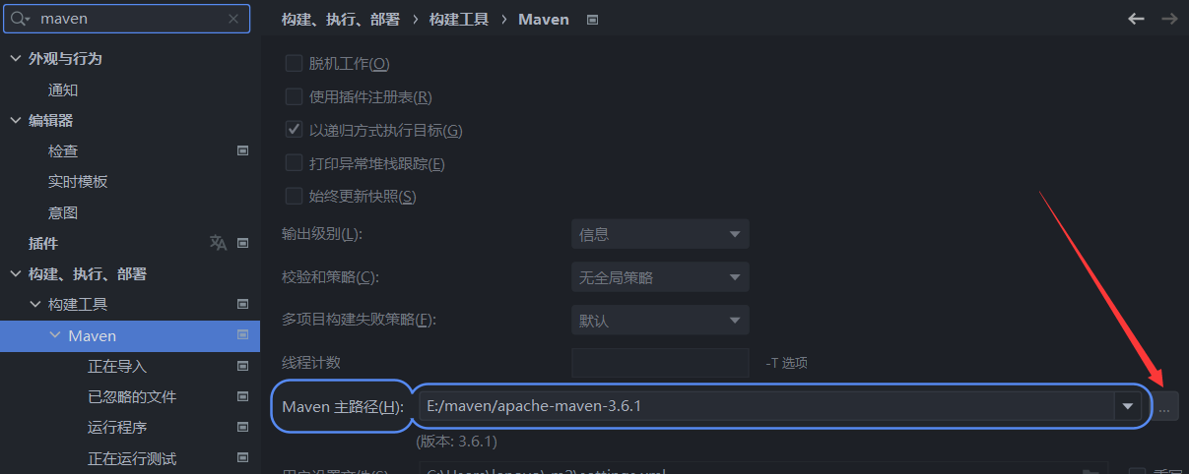
5.打开idea将jdk换成sdk1.8
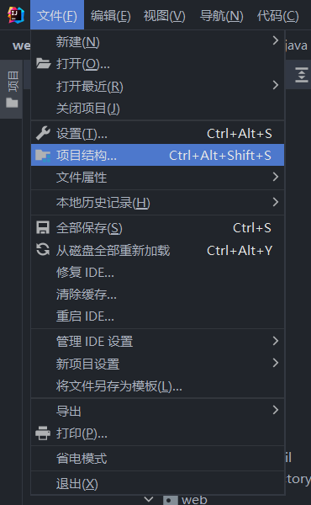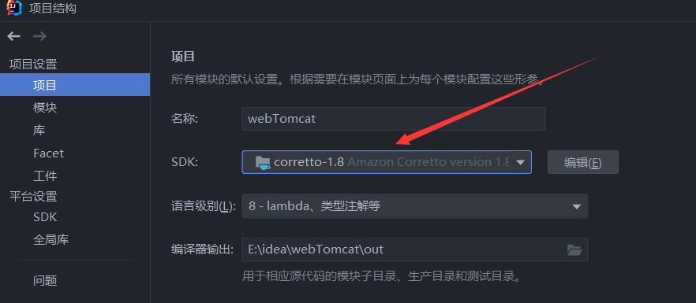
6.将环境语言改成8
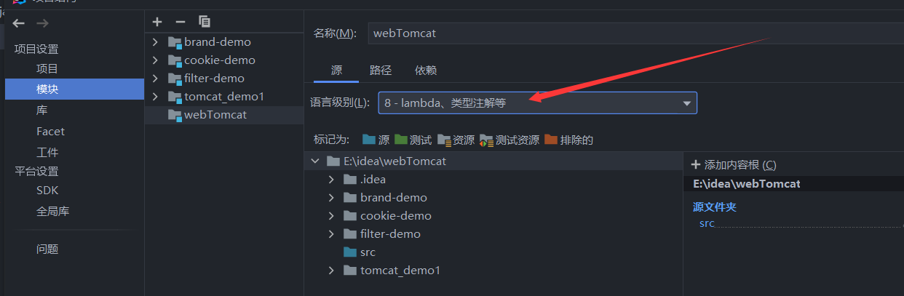
7.mybatis-config里的密码和用户名改成自己的MySQL的用户名和密码
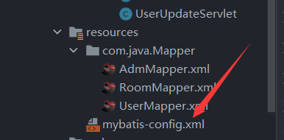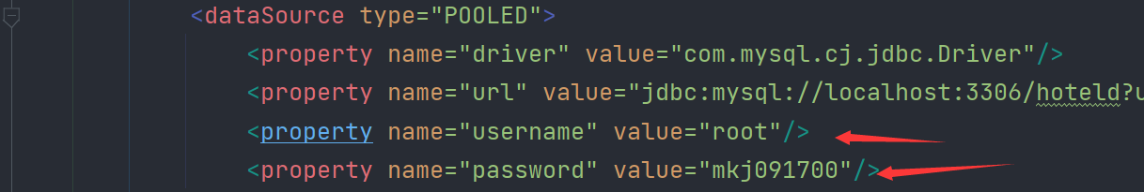
- 找到pom.xml文件然后刷新它
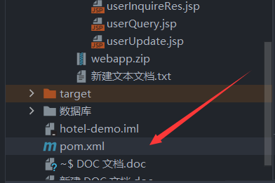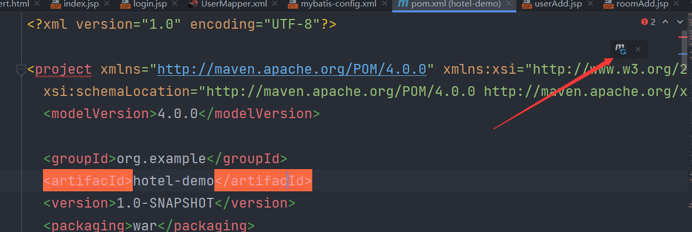
9.运行右键选择run maven: tomcat 7运行，然后打开网页
